TRƯỜNG CAO ĐẲNG FPT POLYTECHNIC
------



BÁO CÁO DỰ ÁN 1
Ngành: Lập trình Máy tính
<<ĐẶT ĐỒ ĂN ONLINE>>

Giảng viên hướng dẫn: | Nguyễn Văn Lộc
Sinh viên thực hiện: | Bùi Thanh Đạt - Ph36315  Vũ Đình Quý – Ph36344

Hà Nội – 2023

MỤC LỤC

PHẦN 1: GIỚI THIỆU CHUNG 1
Chương 1: GIỚI THIỆU ĐỀ TÀI 1
1.1.1 Lý do chọn đề tài 1
1.1.2. Mục tiêu làm đề tài 1
1.1.3. Thành viên tham gia dự án 3
1.3. Các công cụ và công nghệ sử dụng 5
13.1. Các công cụ 6
1.3.2. Các công nghệ 7
PHẦN 2: KHẢO SÁT HỆ THỐNG 15
2.1. Bài toán nghiệp vụ 15
2.2. Hệ thống tương tự 15
2.3. Đối tượng sử dụng hệ thống 15
PHẦN 3: PHÂN TÍCH HỆ THỐNG 17
3.1. Danh sách tác nhân 17
3.2. Danh sách các Use case 17
3.3. Mô hình hệ thống 29
3.4. Mô tả Use Case 40
3.5. Ma trận phân quyền chức năng 41
3.6. Sơ đồ hoạt dộng 41
PHẦN 4. THIẾT KẾ HỆ THỐNG 70
4.1. Thiết kế kiến trúc hệ thống 70
4.2. Thiết kế giao diện 70
4.3. Thuật toán ( Công nghệ) 70
PHẦN 5. XÂY DỰNG CƠ SỞ DỮ LIỆU 71
5.1. Cơ sở dữ liệu 70
5.2. Chi tiết các bảng 70
PHẦN 6. TRIỂN KHAI HỆ THỐNG 71
6.1. Yêu cầu phần cứng phần mềm 70
6.2. Hướng dẫn cài đặt 70
PHẦN 7: KẾT LUẬN 17
7.1. Thời gian phát triển dự án 17
7.2. Mức độ hoàn thành dự án 17
7.3. Khó khăn, rủi do gặp phải và hướng giải quyết 29
7.4. Bài học rút ra sau khi làm dự án 40
7.5. Kế hoạch phát triển trong tương lai 41

LỜI MỞ ĐẦU

Trong bối cảnh cuộc sống ngày càng hối hả và nhu cầu về ẩm thực đa dạng, chúng tôi hân hạnh giới thiệu đến quý thầy cô và các bạn độc giả dự án "Đặt Đồ Ăn Online" - một ứng dụng mang đến sự thuận tiện và trải nghiệm tuyệt vời cho việc lựa chọn và đặt đồ ăn ngay tại đầu ngón tay.

GIẢI THÍCH THUẬT NGỮ
STT | Thuật ngữ | Giải thích
1 | MVC (Model-View-Controller) | Model: Đại diện cho dữ liệu và logic xử lý.  View: Hiển thị thông tin cho người dùng và đáp ứng vào các sự kiện.  Controller: Xử lý sự kiện và cập nhật Model và View tương ứng.
2 | View Binding | Cung cấp một cách an toàn và hiệu quả hơn để tương tác với các thành phần giao diện người dùng (UI) trong Android, giúp tránh được lỗi kiểu và tối ưu hóa hiệu suất.
3 | Realtime Database | Dịch vụ cơ sở dữ liệu của Firebase, hỗ trợ lưu trữ và đồng bộ dữ liệu thời gian thực giữa các thiết bị.
4 | Authentication Firebase | Cung cấp cơ chế xác thực người dùng cho ứng dụng, thường sử dụng dịch vụ Firebase Authentication.
5 | Room Database | Room Database:
6 | BottomSheetDialog | Giao diện hiển thị như một tờ giấy từ phía dưới, thường được sử dụng để hiển thị các tùy chọn hoặc thao tác tạm thời.
7 | BottomNavigationView + ViewPager2 + Fragments | Sự kết hợp của BottomNavigationView (thanh điều hướng dưới cùng), ViewPager2 (phân trang) và Fragments để tạo giao diện điều hướng và hiển thị nội dung.
8 | ViewPager2 + CircleIndicator3 + Auto Run | ViewPager2 là một thành phần cho phép chuyển đổi giữa các trang.  CircleIndicator3 là một chỉ báo vòng tròn thường được sử dụng để thể hiện trang hiện tại trong ViewPager.  Auto Run chỉ ra khả năng tự động chuyển đổi giữa các trang mà không cần tương tác người dùng.
9 | Thư viện EventBus | Thư viện giúp quản lý và chuyển tải sự kiện giữa các thành phần trong ứng dụng mà không cần sử dụng trực tiếp giao tiếp.
10 | RecyclerView trong NestedScrollView: | RecyclerView là một thành phần hiển thị danh sách linh hoạt và hiệu quả.  NestedScrollView là một thành phần giúp cuộn nội dung và có thể chứa các thành phần con, trong trường hợp này là RecyclerView.
11 | Thư viện Glide | Thư viện giúp tải và hiển thị hình ảnh trong ứng dụng Android một cách hiệu quả và linh hoạt.

PHẦN 1. GIỚI THIỆU CHUNG
1. 1 Giới thiệu đề tài
1.1.1 Lý do chọn đề tài
Nhóm em đã lựa chọn đề tài "Đặt Đồ Ăn Online" bởi sự phổ biến và tiềm năng phát triển lớn trong lĩnh vực này. Xu hướng ngày càng tăng về nhu cầu sử dụng dịch vụ đặt đồ ăn trực tuyến đã tạo ra một thách thức và cơ hội mới đồng thời khám phá và nắm bắt nhu cầu ẩm thực đa dạng của người tiêu dùng.

1.1.2 Mục tiêu làm đề tài
Dự án mục tiêu tạo ra một ứng dụng đặt đồ ăn hiệu quả, dễ sử dụng và đáp ứng đầy đủ các yếu tố chất lượng, đồng thời mang lại trải nghiệm tích cực cho cả người dùng và nhà cung cấp dịch vụ.

1.2 Thành viên tham gia dự án

Dưới sự hướng dẫn của Giảng viên Nguyễn Văn Lộc, dự án được thực hiện bởi Nhóm sinh viên năng động, gồm Bùi Thanh Đạt (Ph36315) và Vũ Đình Quý (Ph36344). Mỗi thành viên đều đảm nhận những vai trò quan trọng, góp phần xây dựng nên thành công của dự án.
1.3 Các công cụ và công nghệ sử dụng
1.3.1 Các công cụ

Androi Studio | Firebase
 | 

1.3.2 Các công nghệ

Mô hình MVC | 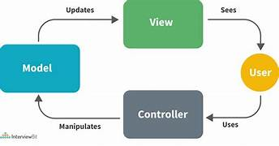
View Binding trong Android | 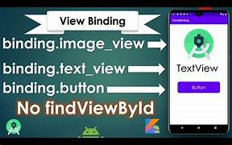
Realtime Database from Firebase | 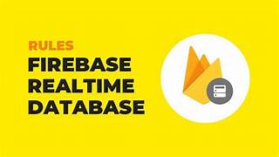
Authentication Firebase | 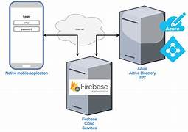
Room Database | 
control BottomSheetDialog | 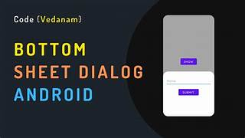
BottomNavigationView | 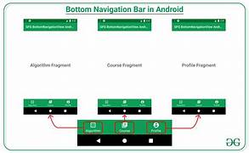
ViewPager2 | 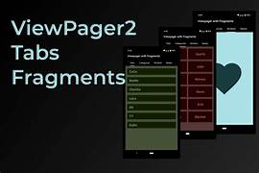
Fragments | 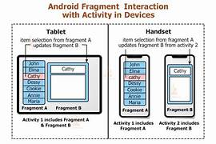
CircleIndicator3 | 
thư viện EventBus | 
RecyclerView trong NestedScrollView | 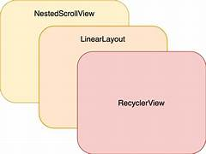
Glide | 

PHẦN 2. KHẢO SÁT HỆ THỐNG

2.1 Bài toán nghiệp vụ
Ứng dụng "Đặt Đồ Ăn Online" ra đời nhằm giải quyết vấn đề nhanh chóng và thuận tiện cho việc đặt đồ ăn trực tuyến. Cuộc sống hối hả ngày nay đặt ra nhu cầu tìm kiếm giải pháp tiện lợi, và ứng dụng này nhắm đến việc kết nối giữa khách hàng và nhà hàng một cách hiệu quả nhất.

Mục tiêu của bài toán:
+ Tạo ra một giao diện đơn giản, dễ sử dụng cho cả khách hàng và nhà hàng.
+ Tối ưu hóa quá trình đặt đồ ăn, giảm thời gian chờ đợi.
+ Cung cấp các tính năng đánh giá và phản hồi để nâng cao chất lượng dịch vụ.

2.2 Hệ thống tương tự

Trước khi triển khai, chúng tôi đã nghiên cứu và tham khảo một số ứng dụng đặt đồ ăn online khác trên thị trường, bao gồm GrabFood, Now.vn, và GoFood. Các hệ thống này đã đặt ra những tiêu chuẩn cao về trải nghiệm người dùng và tính năng linh hoạt. Tuy nhiên, "Đặt Đồ Ăn Online" sẽ tập trung vào những điểm mạnh riêng để tạo ra sự độc đáo.

2.3. Đối tượng sử dụng hệ thống
Đối tượng | Mục tiêu | Yêu cầu
Quản trị viên | Admin hệ thống muốn kiểm soát và theo dõi hoạt động chung của ứng dụng. | + Báo cáo và thống kê hiệu suất.  + Quản lý người dùng và quyền truy cập.  + Hỗ trợ khách hàng.
Khách hàng | Người tiêu dùng mong muốn có một trải nghiệm đặt đồ ăn thuận tiện và nhanh chóng. | + Giao diện đơn giản và thân thiện.  + Quy trình đặt hàng mượt mà và nhanh chóng.  + Khả năng đánh giá và xem đánh giá của người khác.

PHẦN 3. PHÂN TÍCH HỆ THỐNG
3.1 Danh sách tác nhân (actor)

Dự án "Đặt Đồ Ăn Online" có các tác nhân chính như sau:

Danh sách | Mục tiêu | Yêu cầu
Admin | Kiểm soát và theo dõi hoạt động tổng quan của ứng dụng. | Báo cáo và thống kê hiệu suất, quản lý người dùng và quyền truy cập, hỗ trợ khách hàng.
Khách hàng | Tìm kiếm, đặt hàng và theo dõi đơn hàng một cách thuận tiện. | Trải nghiệm giao diện đơn giản, quy trình đặt hàng nhanh chóng, khả năng đánh giá và xem đánh giá từ người khác.

3.2 Danh sách các use case

Đăng ký (Register)
Đăng nhập (Login)
Quên mật khẩu(Forgo)
Xem thực đơn (View Menu)
Tạo đơn hàng (Place Order)
Thanh toán (Make Payment)
Xem trạng thái đơn hàng (View Order Status)
Quản lý thực đơn trên app (Manage Menu on App)
Quản lý người dùng ứng dụng (Manage App Users)
Quản lý thay đổi trạng thái đơn hàng (Manage Order Status)
Thống kê doanh thu (Generate Revenue Report)
Thống kê top 5 món bán chạy nhất (Generate Top 5 Best Sellers Report)

3.3 Mô hình hệ thống (Use case model)

Dưới đây là mô hình use case cho hệ thống:
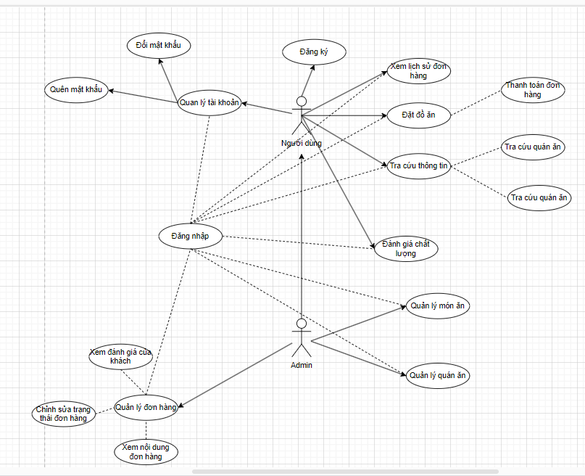

3.4 Mô tả Use case

STT | Use case | Mô tả chung | Input | Output
1 | Đăng kí | Người dùng đăng kí tài khoản để trở thành thành viên có thể bình luận, đặt hang, theo dõi đơn hang. | Nhập thông tin tài khoản bao gồm: Họ tên, email, sđt, mật khẩu. | HIển thị kết quả đăng kí (thành công, thất bại), tự động đăng nhập nếu kết quả thành công
2 | Đăng nhập | Người dùng và Admin đăng nhập để sử dụng các chức năng được phân quyền cho. | Email và mật khẩu | HIển thị kết quả đăng nhập và =>> trang chủ ( nếu thành công )
3 | Xem thực đơn | Người dùng xem danh sách thực đơn, mô tả, và cả giá của các món ăn trên ứng dụng. | Ko cần input. | Hiển thị danh sách thực đơn và thông tin liên quan.
4 | Tạo đơn hàng | Người dùng tạo đơn hàng bằng cách chọn món ăn từ thực đơn, cung cấp số lượng và ghi chú(nếu cần). | Lựa chọn phương thức thanh toán. | Hiển thị kết quả thành công thất bại.
5 | Thanh toán | Người dùng thanh toán đơn hang đã tạo bằng cách chọn phương thức thanh toán. | Lựa chọn phương thức thanh toán. | Hiển thị kết quả thanh toán(thành công, thất bại)
6 | Xem trạng thái đơn hàng | Người dùng xem trạng thái của đơn hang, bao gồm các trạng thái: chờ phê duyệt, đã giao, đang làm. | Nhập mã đơn hàng, hoặc chọn đơn hang từ danh sách. | Hiển thị trạng thái đơn hang(chờ phê duyệt, đã giao, đang làm).
7 | Quản lí thực đơn trên app | Admin quản lý danh sách thực đơn trên ứng dụng, bao gồm them, sửa, xóa món ăn và cập nhật giá cả. | Thực hiện các thao tác quản lý thực đơn như thêm sửa, xóa món ăn, cập nhật giá cả. | Hiển thị kết quả sau mỗi thao tác (thành công, thất bại).
8 | Quản lý Người dùng ứng dụng | Admin quản lý thông tin người dùng ứng dụng bao gồm: Thêm sửa xóa người dùng và quản lí quyền truy cập. | Thực hiện các thao tác quản lý người dùng như sửa, thêm, xóa người dùng, quản lý quyền truy cập. | Hiển thị kết quả sau mỗi thao tác(Thành công, thất bại).
9 | Quản lý thay đổi trạng thái đơn hang. | Admin thay đổi trạng thái của các đơn hang, bao gồm duyệt đơn, đánh dấu đơn đã giao, đang làm, vv. | Nhập mã đơn hàng và trạng thái mới | Hiển thị kết quả sau mỗi thao tác(thành công, thất bại).
10 | Thống kê doanh thu | Admin tạo ra báo cáo doanh thu của nhà hàng 1 khoảng thời gian cụ thể | Chọn khoảng thời gian cho báo cáo | Hiển thị báo cáo doanh thu.

3.5 Ma trận phân quyền chức năng: Dưới đây là ma trận phân quyền chức năng:
Stt | Chức năng | Khách | Thành viên | Admin
1 | Đăng ký | V | V | V
2 | Đăng nhập | V | V | V
3 | Quên mật khẩu |  | V
3 | Xem thực đơn | V | V | V
4 | Tạo thực đơn |  | V | V
5 | Thanh toán |  | V | V
6 | Xem trạng thái đơn hàng |  | V | V
7 | Quản lý thực đơn trên app |  | V | V
8 | Quản lý người dùng |  |  | V
9 | Quản lý thay đổi trạng thái đơn |  |  | V
10 | Thống kê doanh thu |  |  | V

3.6. Sơ đồ hoạt động

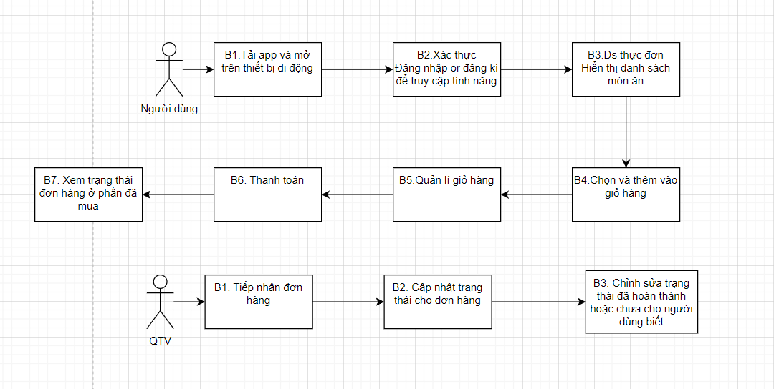

PHẦN 4. THIẾT KẾ HỆ THỐNG
4.1 Thiết kế kiến trúc hệ thống
Front-end | Back-end
+ Sử dụng Android Studio để phát triển giao diện người dùng và chức năng cho người dùng cuối.  + Thiết kế giao diện người dùng thân thiện, dễ sử dụng và có trải nghiệm người dùng tốt.  + Tối ưu hóa hiệu suất ứng dụng để đảm bảo khả năng mở rộng và đáp ứng tốt trên nhiều loại thiết bị Android. | + Ngôn ngữ lập trình:  Sử dụng Java cho phần back-end của ứng dụng.  + Cơ sở dữ liệu:  Sử dụng Firebase Realtime Database để lưu trữ và truy xuất dữ liệu.  + Tận dụng các tính năng của Firebase như Authentication để quản lý người dùng.  + Dịch vụ lưu trữ hình ảnh:  Sử dụng các dịch vụ lưu trữ như Firebase Storage để lưu trữ hình ảnh và tài nguyên đa phương tiện khác.  + Bảo mật:  Áp dụng các biện pháp bảo mật như mã hóa dữ liệu để đảm bảo an toàn thông tin người dùng và giao dịch thanh toán.  + Quản lý trạng thái đơn hàng:  Áp dụng quản lý trạng thái đơn hàng để đảm bảo cập nhật và hiển thị trạng thái đơn hàng một cách chính xác và nhanh chóng.

Sơ đồ hoạt động:
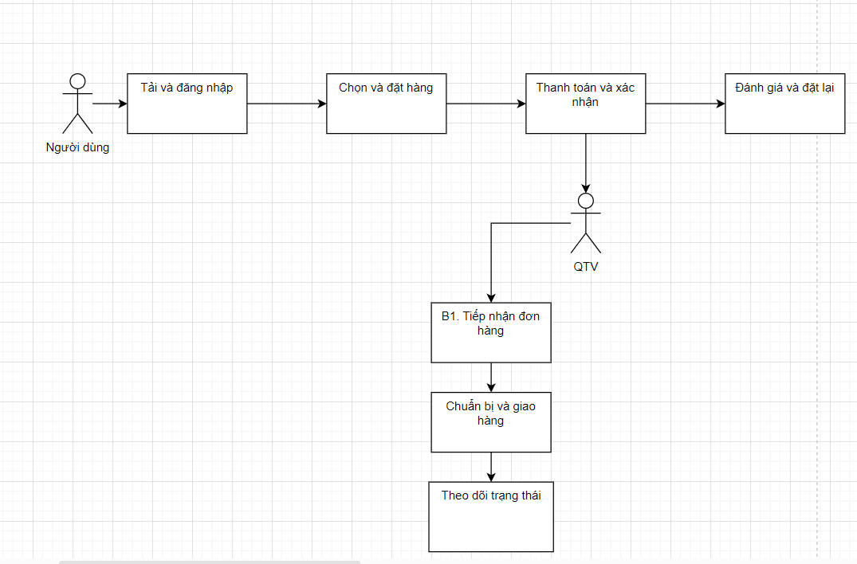
4.2. Thiết kế giao diện

Màn hình chờ

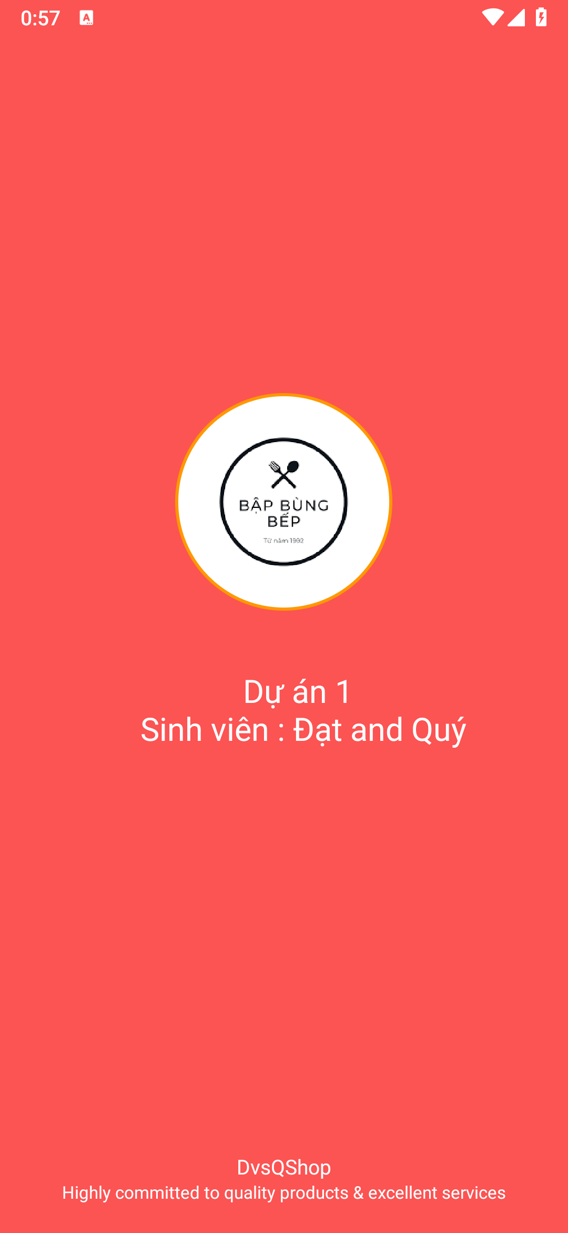

Đăng nhập

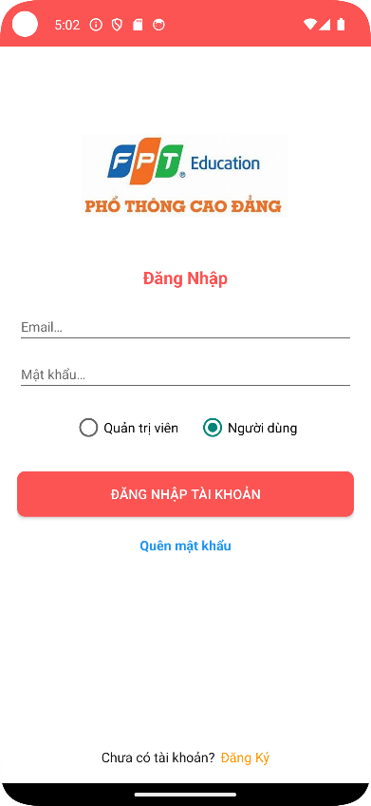

Đăng ký

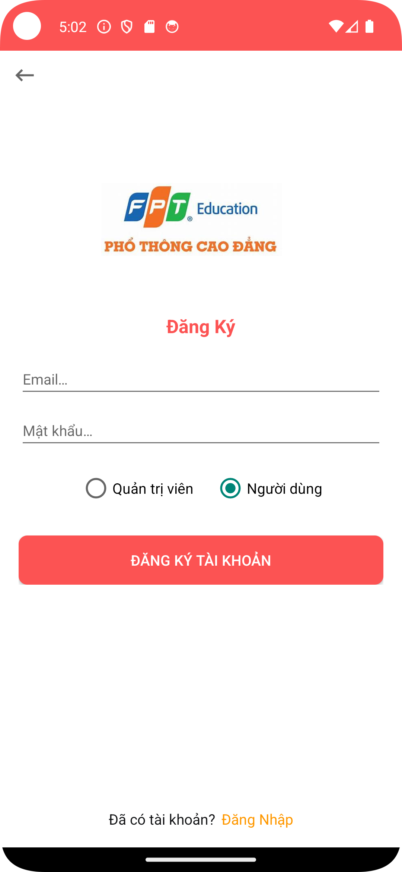

Quên mật khẩu

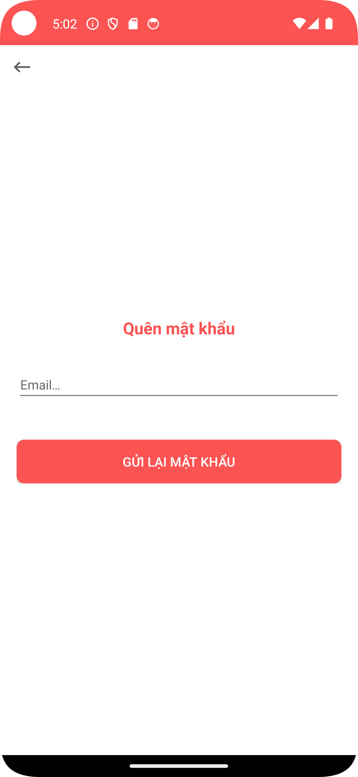

Trang chủ QTV

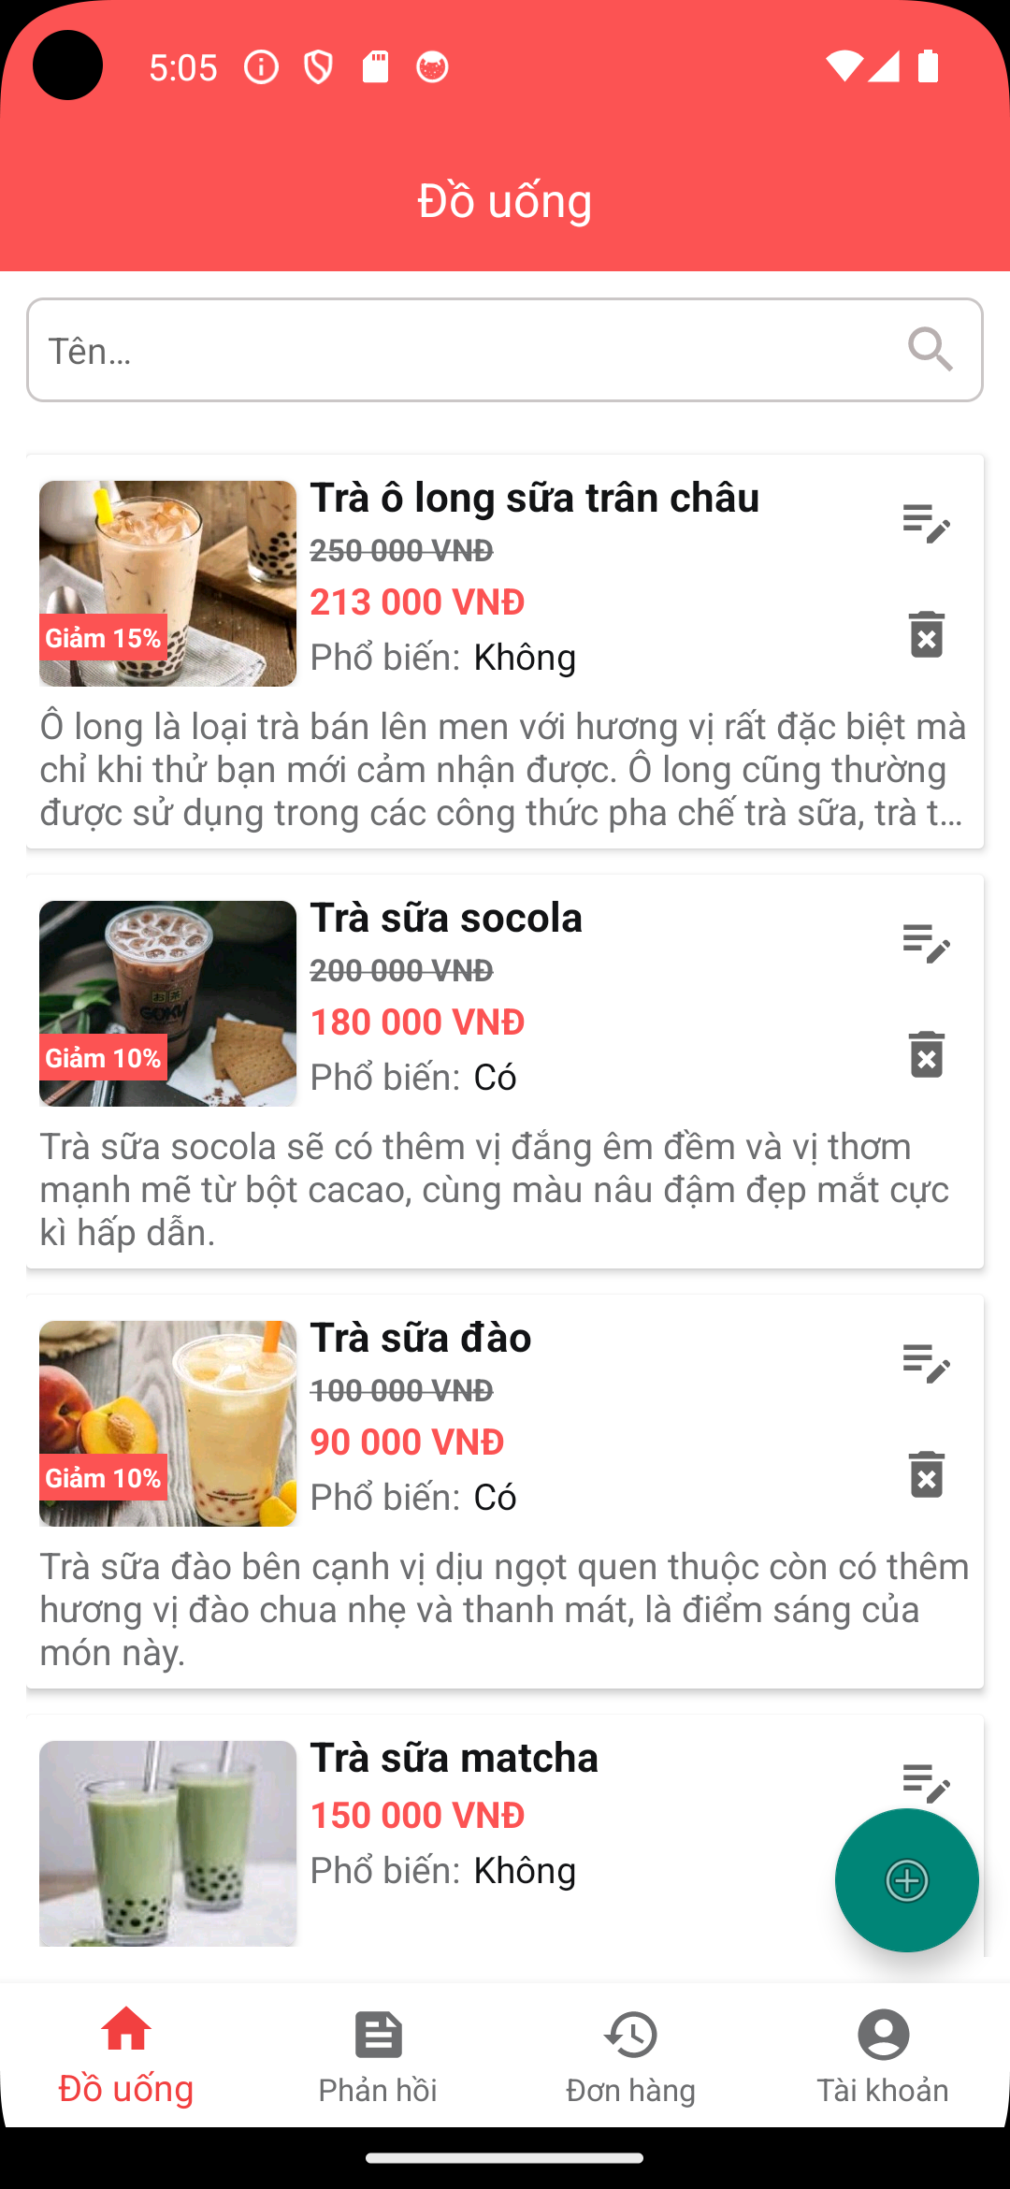

Phản hồi

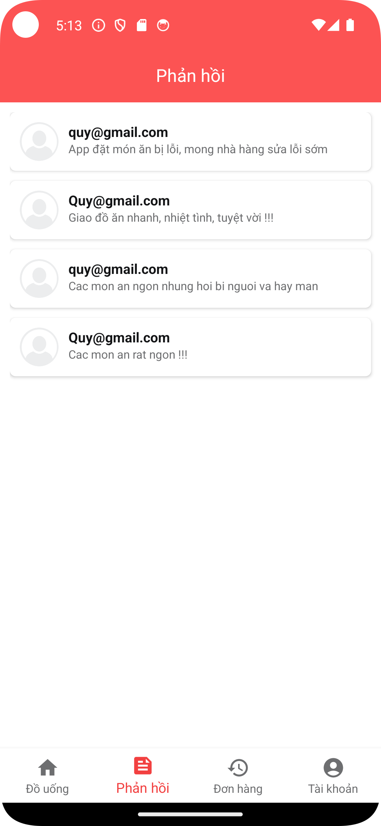

Đơn hàng

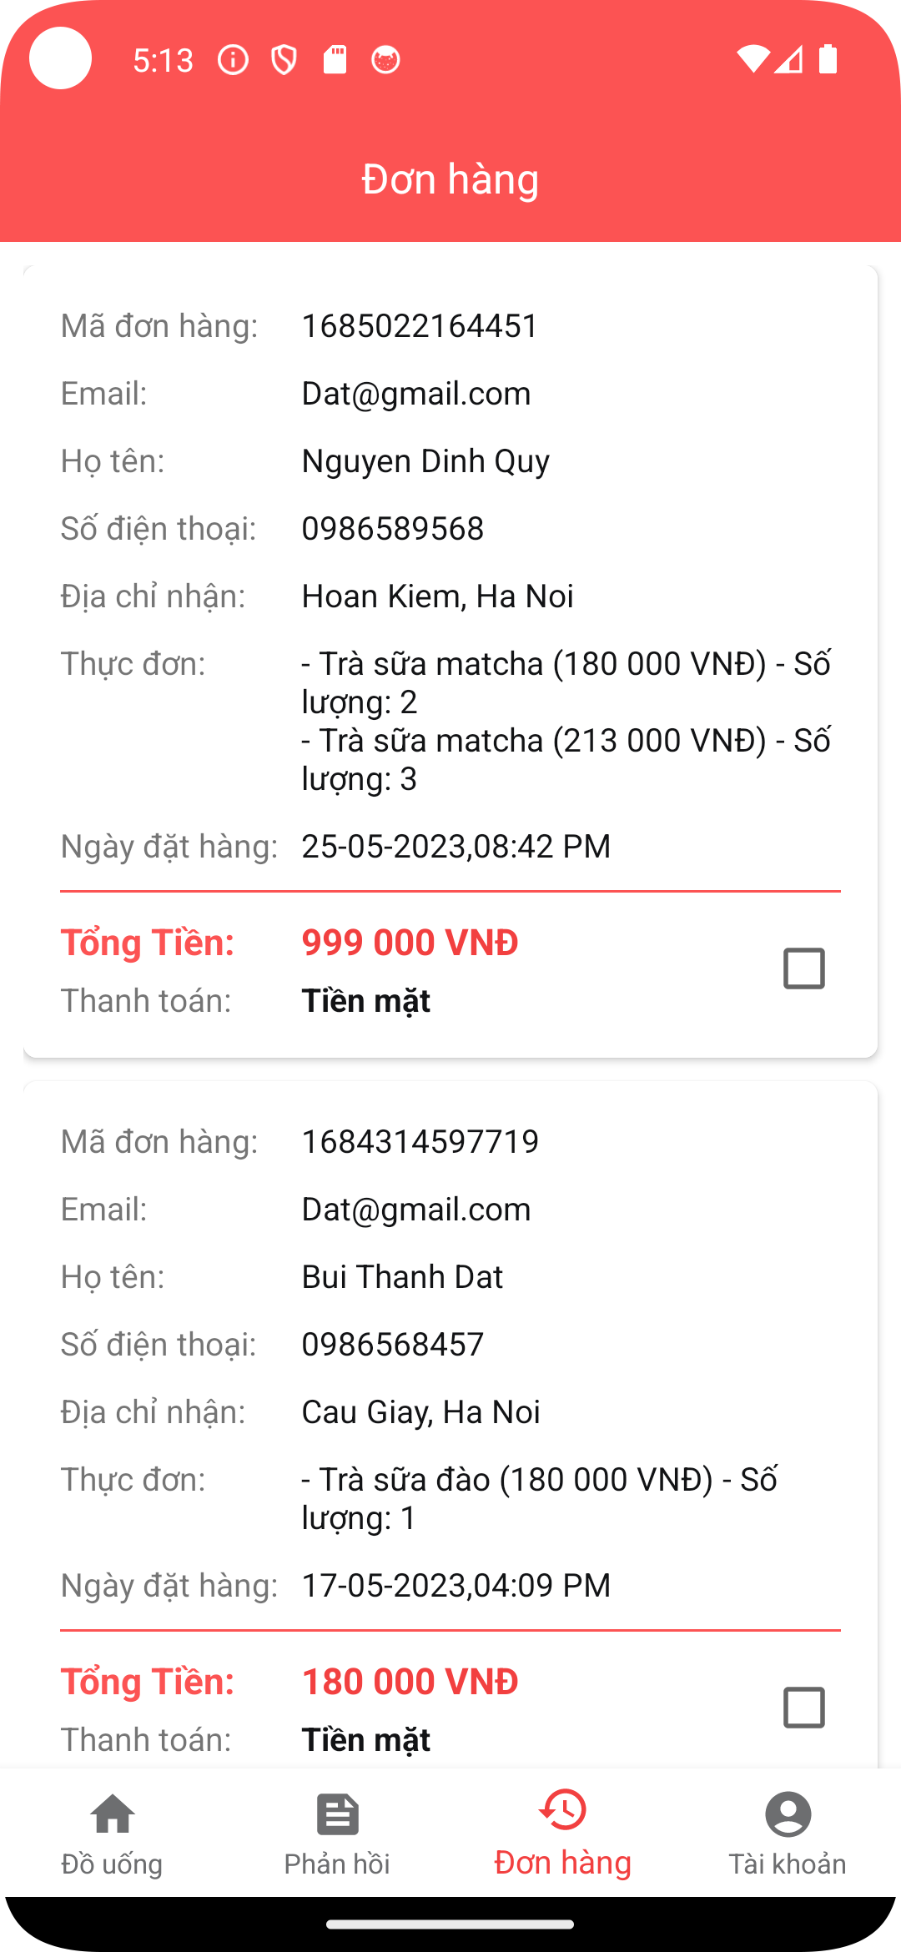

Tài khoản

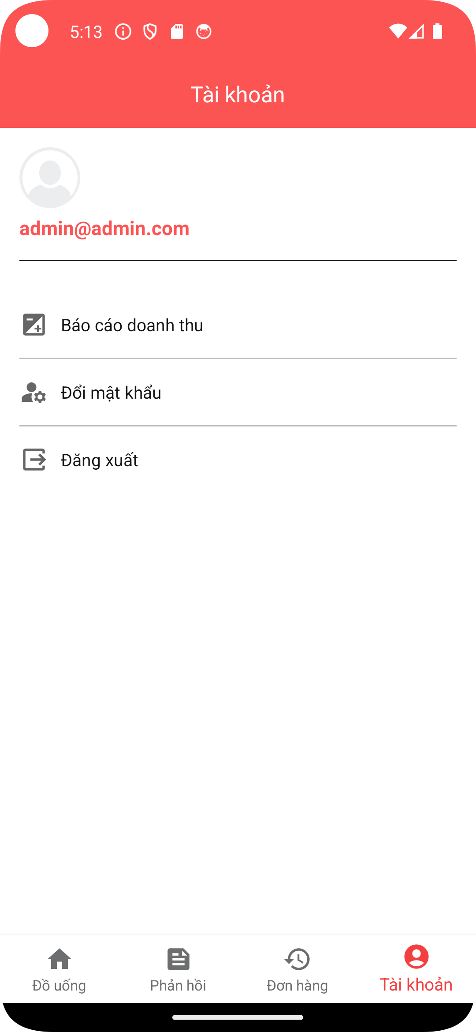

Giao diện người dùng :

Trang chủ

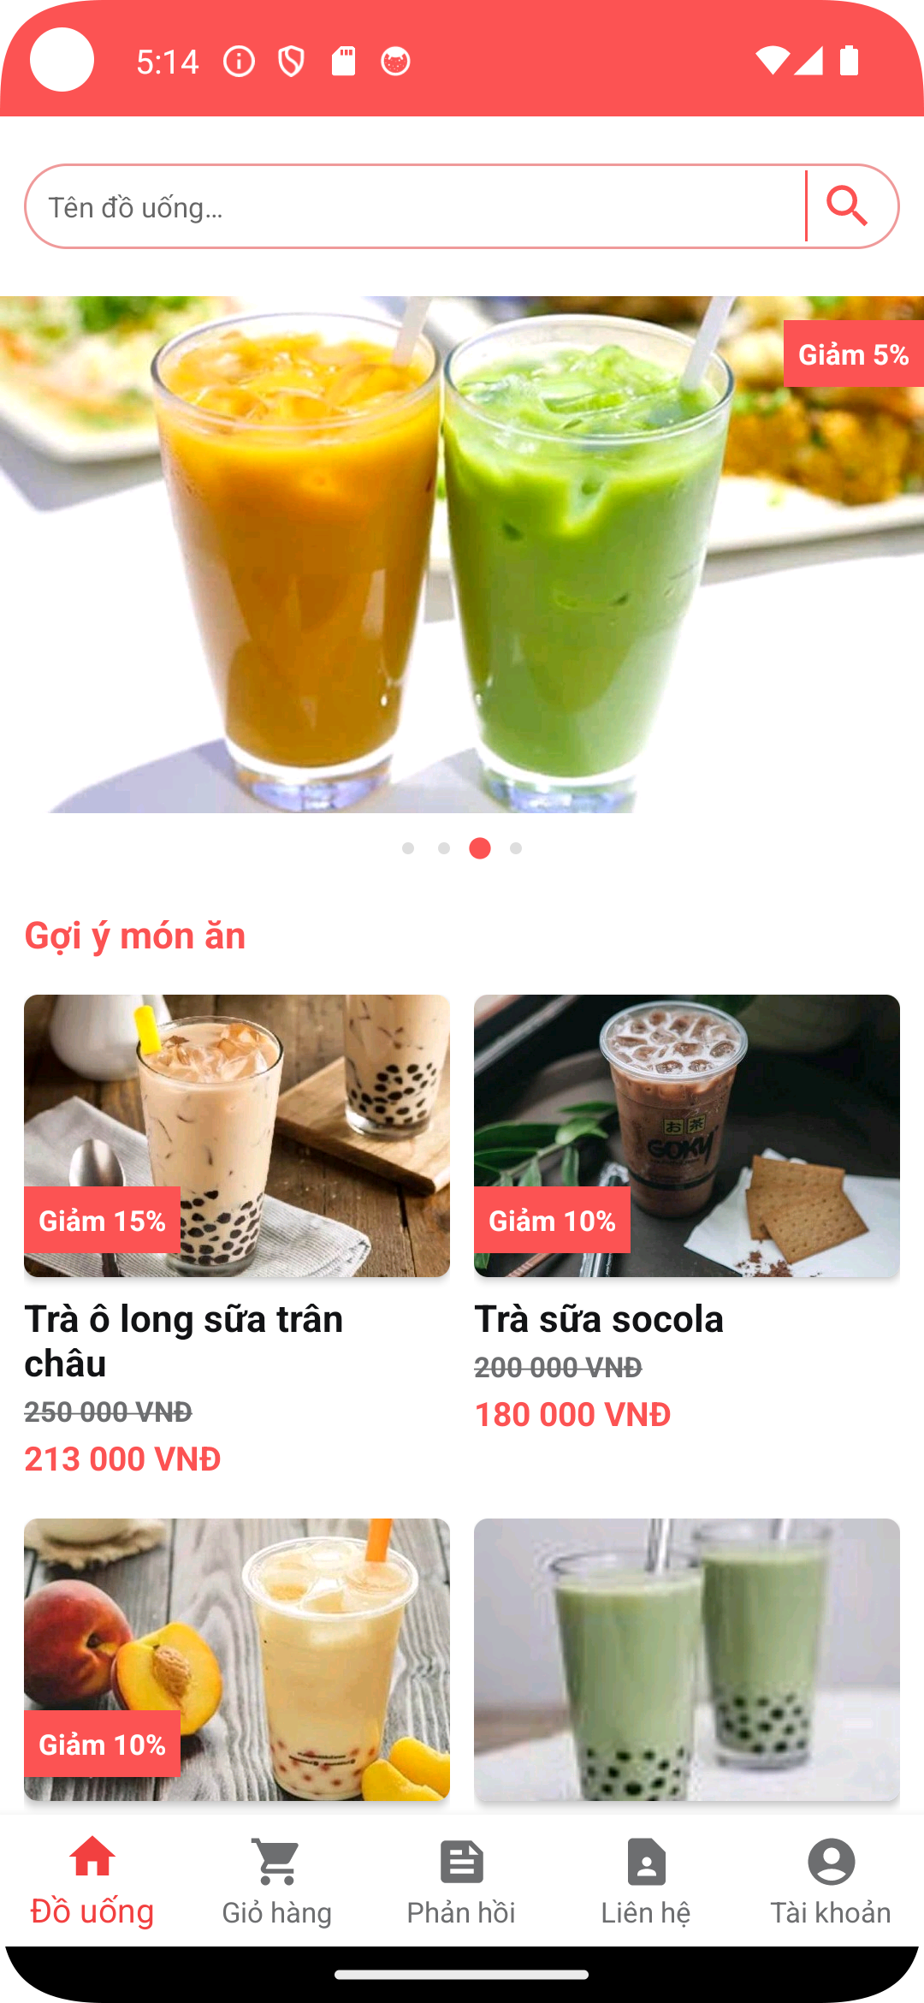

Giỏ hàng

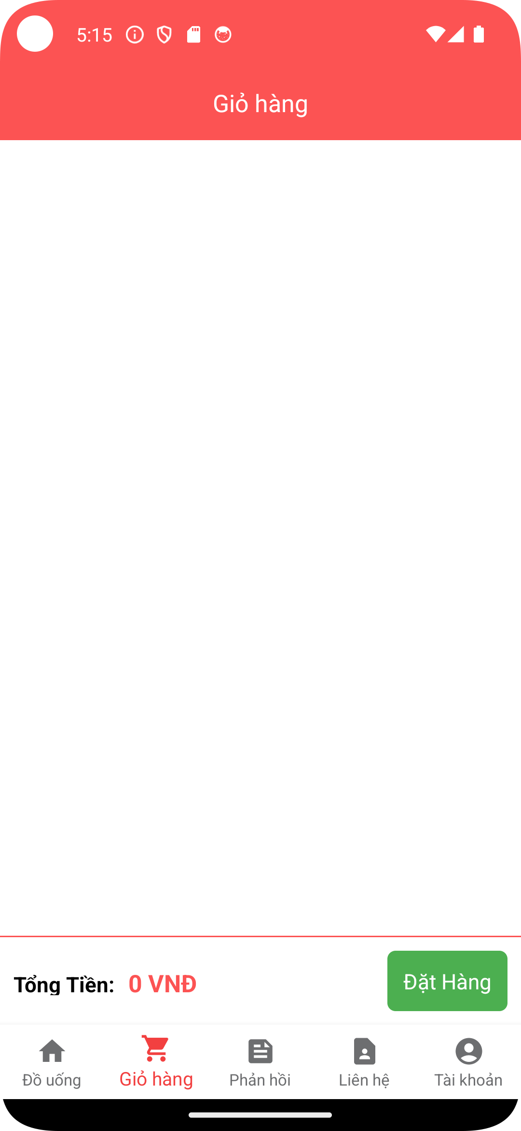

Phản hồi

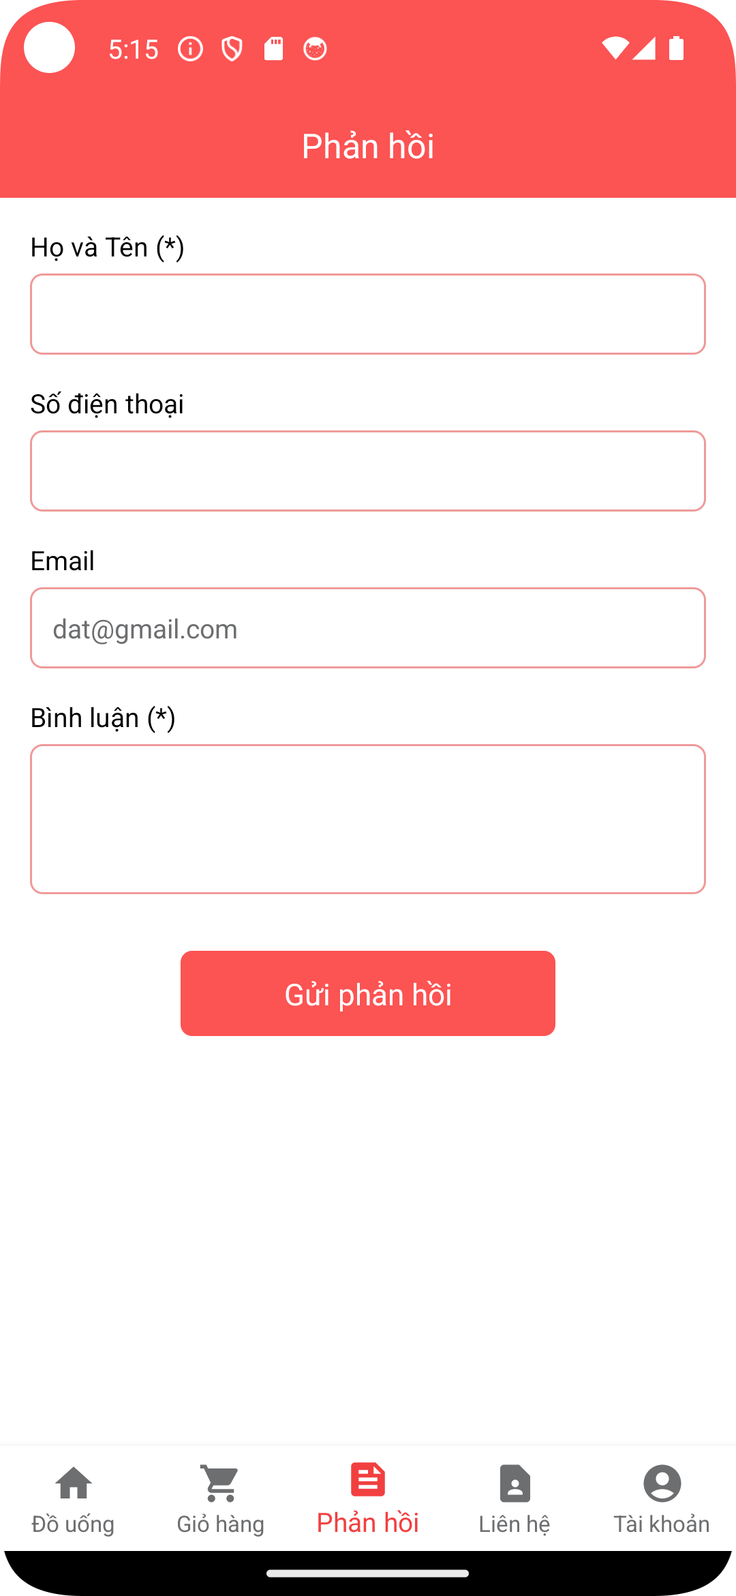

Liên hệ

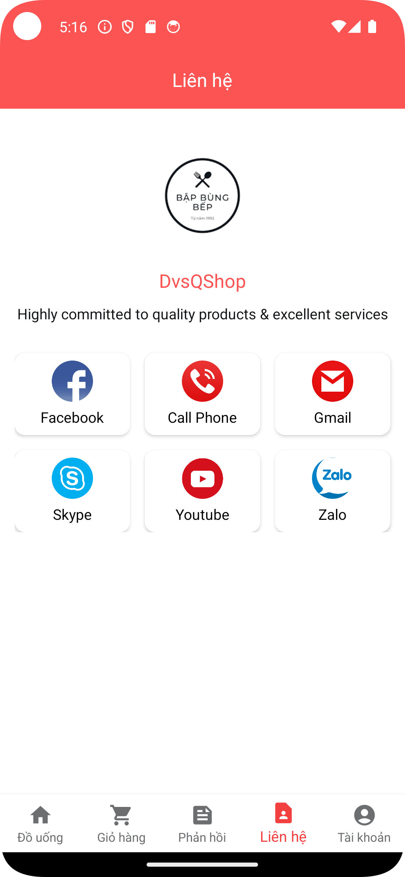

Tài khoản

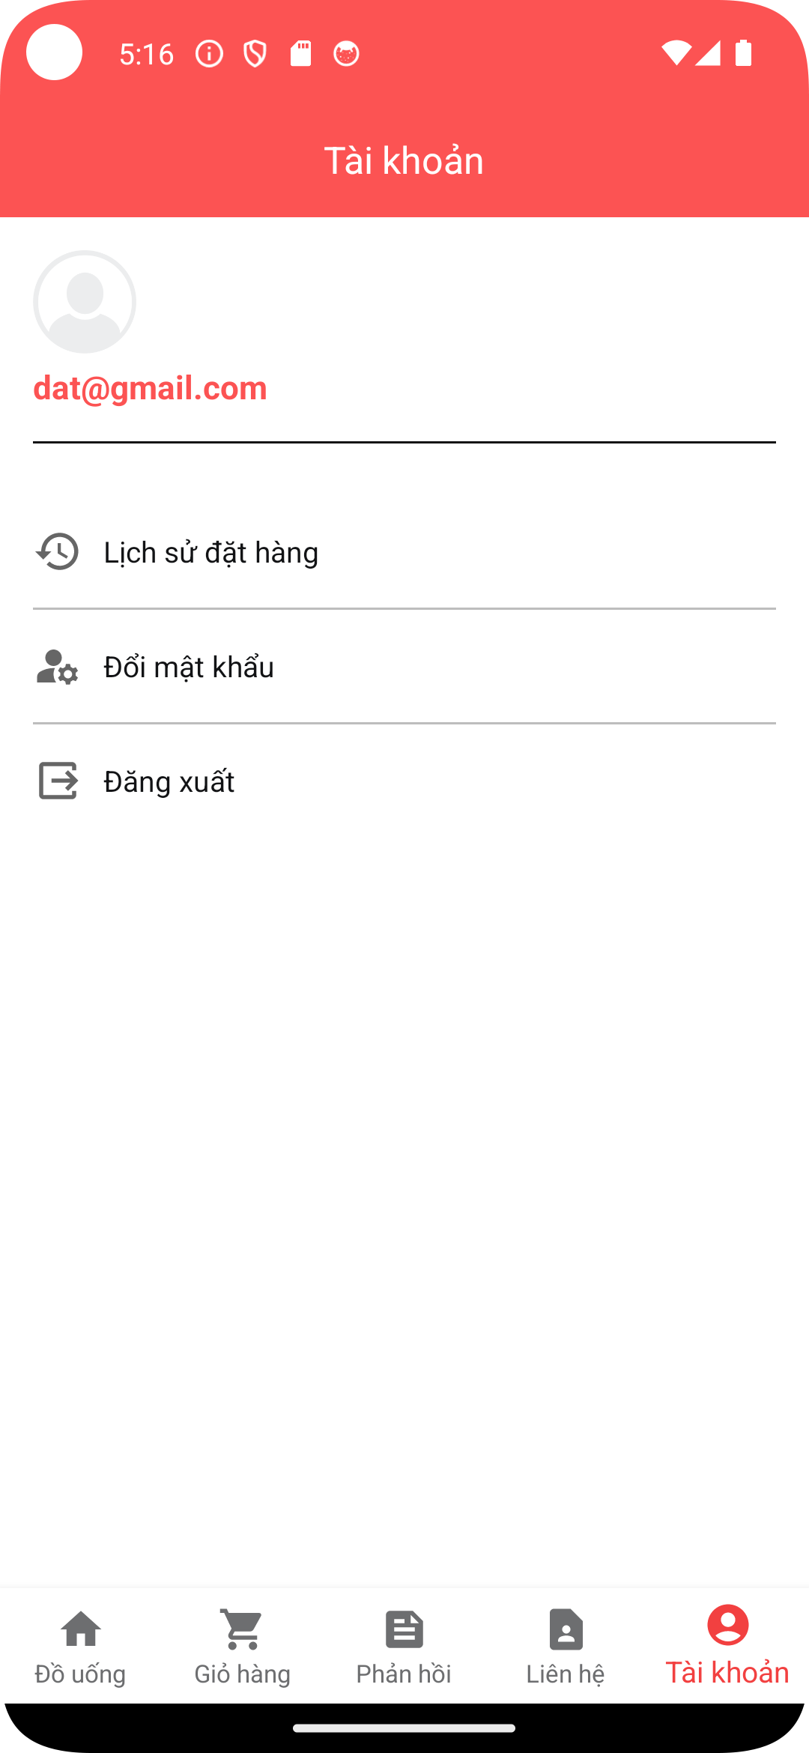

4.3 Thuật toán (công nghệ)

Trong quá trình xây dựng ứng dụng, nhóm em sử dụng một số thuật toán và công nghệ nhất định để tối ưu hóa hiệu suất và trải nghiệm người dùng. Dưới đây là một số điểm đáng chú ý:
+ Thuật toán tìm kiếm và sắp xếp: Được sử dụng để hiển thị danh sách thực đơn một cách hiệu quả và dễ dàng cho người dùng.
+ Công nghệ bảo mật: Sử dụng mã hóa dữ liệu và các biện pháp bảo mật để đảm bảo an toàn thông tin người dùng và giao dịch thanh toán.
+ Quản lý trạng thái đơn hàng: Áp dụng các giải thuật quản lý trạng thái đơn hàng để cập nhật và hiển thị trạng thái đơn hàng một cách chính xác và nhanh chóng.

PHẦN 5. XÂY DỰNG CƠ SỞ DỮ LIỆU
5.1 Cơ sở dữ liệu

Sau đây là bảng CSDL(Fribase)
Booking | Feedback | Food
Id  Name  Address  Email  Phone  Amount  Cpmpleted  Payment  Food | Id (Pk)  Name  Comment  Email  Phone | Id (Pk)  Name  Description  Price  Image  Popular  Sale

*Giải thích*
Mối quan hệ:
Mỗi đơn đặt hàng có thể có nhiều phản hồi, nhưng mỗi phản hồi chỉ liên quan đến một đơn đặt hàng (booking tới feedback - một nhiều).
Một món ăn có thể là một phần của nhiều đơn đặt hàng và một đơn đặt hàng có thể bao gồm nhiều món ăn (food tới booking - nhiều nhiều).
Các thực thể booking và food liên quan thông qua thuộc tính foods trong thực thể booking.

5.2 Chi tiết các bảng
5.2.1 Bảng bookings
ID | Tên khách hàng | Email | Điện thoại | Địa chỉ | Tổng tiền | Trạng thái | Phương thức thanh toán
1684232900235 | Bui Thanh Dat | dat@gmail.com | 0986868986 | Chuong Duong, Hoan Kiem, Ha Noi | 240 | Đã hoàn tất | 1
1684232951188 | Bui Thanh Dat | dat@gmail.com | 0961343929 | Chuong Duong, Hoan Kiem, Ha Noi |  | Đã hoàn tất | 1
1684314597719 | Bui Thanh Dat | dat@gmail.com | 0961343929 | Chuong Duong, Hoan  Kiem, Ha Noi |  | Đã hoàn tất | 1
1685022164451 | Nguyen Quy | dat@gmail.com | 0961343929 | Chuong Duong, Hoan Kiem, Ha Noi |  | Đã hoàn | 1

5.2.1 Bảng Phản Hồi (Feedback):
Id | Tên người phản hồi | Email | Điện thoại | Bình luận
1684222856443 | Nguyen van Quy | Quy@gmail.com | 0365656565 | Các món ăn rất ngon !!!
1684222941107 | quy2 | Quy@gmail.com | 0365656565 | Các món ăn ngon nhưng hơi mặn và đậm
1684232765754 | Vu Dang Quy | Quy@gmail.com | 0365656565 | Giao đồ ăn nhanh, nhiệt tình, tuyệt vời !!!
1684232845213 | Vu Thi Quy | Quy@gmail.com | 0365656565 | App đặt món ăn bị lỗi, mong nhà hàng sửa lỗi sớm

5.2.1 Bảng Thực Phẩm (Food):
Id | Tên món | Giá bán | Giá giảm(%) | Mô tả
1 | Trân châu đường đen | 200 | 20 | Đây là một đồ uống truyền thống...
2 | Trà sữa Thái xanh, Thái đỏ | 80 | 5 | Trà sữa Thái với vị ngọt đậm đà...
3 | Trà sữa matcha | 150 | 0 | Trà sữa matcha có vị thanh nhẹ, chát dịu...
4 | Trà sữa đào | 100 | 10 | Trà sữa đào bên cạnh vị dịu ngọt quen thuộc...
1684313769765 | Trà sữa socola | 200 | 10 | Trà sữa socola sẽ có thêm vị đắng êm đềm...
1684314832769 | Trà ô long sữa trân châu | 250 | 15 | Ô long là loại trà bán lên men với hương vị...

PHẦN 6. TRIỂN KHAI HỆ THỐNG
6.1 Yêu cầu phần cứng – phần mềm
Yêu cầu | Sever | Client
Phần cứng | + Hệ điều hành: Linux hoặc Windows Server.  + Java Runtime Environment (JRE).  + Dung lượng lưu trữ đủ cho dữ liệu người dùng, đơn hàng, và tài nguyên đa phương tiện.  + Kết nối internet ổn định. | + Thiết bị Android chạy hệ điều hành Android 5.0 trở lên.  + Kết nối internet ổn định.
Phần mềm | + Hệ điều hành: Linux hoặc Windows Server.  + Java Runtime Environment (JRE).  + Firebase Realtime Database.  + Firebase Authentication. | + Ứng dụng Android được xây dựng với Android Studio.  + Thư viện Firebase để tương tác với dịch vụ của Firebase.

6.2 Hướng dẫn cài đặt

Bước 1: Triển khai Server:
Cài đặt Java Runtime Environment (JRE) trên máy chủ.
Tạo dự án trên Firebase và lấy cấu hình để tích hợp vào server.
Triển khai mã nguồn server (Java) vào máy chủ.
Kết nối server với Firebase bằng cách cung cấp thông tin cấu hình.
Kiểm tra và theo dõi log để đảm bảo server hoạt động ổn định.

Bước 2: Triển khai Ứng dụng Android:
Cài đặt Android Studio trên máy phát triển.
Nhập cấu hình Firebase vào dự án Android.
Triển khai ứng dụng lên thiết bị Android hoặc sử dụng máy ảo (emulator) để kiểm thử.
Kiểm thử đầy đủ chức năng để đảm bảo ứng dụng hoạt động đúng cách.

Bước 3: Kiểm thử hệ thống:
Kiểm thử toàn diện để đảm bảo tính ổn định và bảo mật của hệ thống.
Thực hiện kiểm thử tải (load testing) để đảm bảo server có thể xử lý nhiều yêu cầu cùng một lúc.
Xác minh tính tương thích trên nhiều thiết bị Android khác nhau.

Bước 4: Hướng dẫn sử dụng:
Tạo tài khoản Admin và khách hàng để thử nghiệm.
Hướng dẫn người dùng về cách sử dụng ứng dụng.
Cung cấp hướng dẫn cài đặt và sử dụng trong trường hợp có thay đổi cấu hình hoặc cập nhật ứng dụng.
PHẦN 7. KẾT LUẬN
7.1 Thời gian phát triển dự án
Dự án "Đặt Đồ Ăn Online" được triển khai và phát triển trong khoảng thời gian từ [1-10-2023] đến [10-12-2023]. Quá trình phát triển có thể chia thành các giai đoạn chính như thiết kế, triển khai, kiểm thử và điều chỉnh. Mỗi giai đoạn đều đóng góp vào việc xây dựng một hệ thống đặt đồ ăn trực tuyến hoạt động, hiệu quả và dễ sử dụng.

7.2 Mức độ hoàn thành dự án
Dự án đã đạt được mức độ hoàn thành 90% so với ban đầu, với gần tất cả các chức năng chính được triển khai và hoạt động một cách ổn định. Giao diện người dùng đã được thiết kế một cách thân thiện, mang lại trải nghiệm tốt cho cả khách hàng và Admin .

7.3 Khó khăn, rủi ro gặp phải và hướng giải quyết
Trong quá trình phát triển, nhóm dự án đã đối mặt với một số khó khăn và rủi ro, bao gồm:

Khả năng xử lý đồng thời lớn: Với số lượng người dùng đồng thời tăng lên, server có thể đối mặt với áp lực lớn. Để giải quyết vấn đề này, chúng tôi đã thực hiện kiểm thử tải và tối ưu hóa mã nguồn để cải thiện hiệu suất.

Lỗi ứng dụng: Trong quá trình kiểm thử, nhóm em đã phát hiện và sửa các lỗi ứng dụng để đảm bảo tính ổn định và trải nghiệm người dùng.

7.4 Bài học rút ra sau khi làm dự án
Quá trình phát triển dự án "Đặt Đồ Ăn Online" đã mang lại nhiều bài học quý báu cho nhóm dự án. Một số điểm quan trọng bao gồm:

Quản lý dự án: Việc phân công công việc, theo dõi tiến độ, và tương tác hiệu quả giữa các thành viên đóng vai trò quan trọng trong việc duy trì sự linh hoạt và hiệu suất của dự án.

Tích hợp liên tục: Việc tích hợp liên tục giúp giảm thiểu rủi ro và xử lý sớm các vấn đề phát sinh trong quá trình phát triển.

Tương tác với người dùng: Việc lắng nghe ý kiến và phản hồi từ người dùng giúp cải thiện liên tục chất lượng của ứng dụng.

7.5 Kế hoạch phát triển trong tương lai
Dự án "Đặt Đồ Ăn Online" đã đạt được mục tiêu cơ bản, nhưng vẫn còn không ít cơ hội để phát triển thêm. Một số hướng phát triển có thể bao gồm:

Mở rộng tính năng: Bổ sung các tính năng mới như đánh giá và nhận xét, thanh toán online ưu đãi và khuyến mãi để làm phong phú trải nghiệm người dùng.

Phát triển ứng dụng cho nền tảng khác: Nếu có nhu cầu, phát triển phiên bản ứng dụng cho các hệ điều hành khác như iOS để mở rộng quy mô người dùng.

----------LỜI CẢM ƠN----------

Xin chân thành cảm ơn thầy đã đọc báo cáo của nhóm em. Kính chúc thầy sức khỏe và thành công trong cuộc sống.

TÀI LIỆU THAM KHẢO

